Sau 2 tuổi, dạy ngay cho bé 3 quy tắc này, tương lai con sẽ là
người có nhân cách tốt
Trẻ con không cần quá thông minh học giỏi, cái chính là cần có nhân cách tốt.
Sau hai tuổi, trẻ dần có ý thức của riêng mình, tính cách và sở thích cũng bắt đầu hình thành và củng cố. Ở giai đoạn này, rèn cho con những kiến ​​thức xã hội, cách ứng xử đúng đắn là rất cần thiết. Đặc biệt mẹ đừng quên hướng cho bé 3 quy tắc này, để tương lai dù có thể nào, mẹ cũng sẽ luôn tự hào vì con là người có nhân cách tốt.
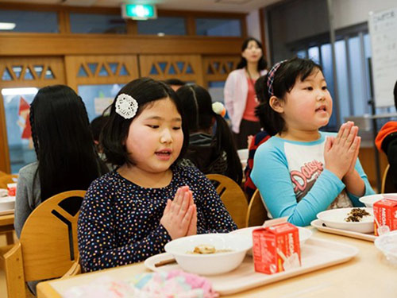
1. Nói "cảm ơn" và nhớ phải thêm tên đối tượng vào sau câu nói
Mặc dù đây là một phép lịch sự đơn giản, nhưng rất nhiều người chỉ dừng lại ở việc nói chữ "cảm ơn" một cách thờ ơ. Trên thực tế, rất nhiều người đã quen với việc lắng nghe từ "cảm ơn" vì lý do lịch sự nên không hề có một chút cảm giác vui vẻ hay thấy mình thực sự đã khiến đối phương biết ơn.
Ngược lại, thêm tên đối tượng vào sau, như "cảm ơn bác", "cảm ơn bạn"...sẽ thể hiện tốt hơn sự chân thành. Mẹ nên dạy con thói quen nói từ cảm ơn và đừng quên tên người đằng sau câu nói. Sự khác biệt đầy tinh tế này sẽ giúp trẻ có một lợi thế rất lớn trong tương lai khi đối xử với những người khác, dẫn đến một mối quan hệ tốt hơn trong cuộc sống.

2. Hiểu khái niệm "nơi công cộng"
Dù là trẻ nhỏ, con cũng cần bắt đầu hiểu về khái niệm "nơi cộng cộng" và hiểu rằng trong hoàn cảnh ở "nơi công cộng", sẽ có những hành động cần phải khác với ở nhà. Việc hò hét, nói to, đùa giỡn ồn ào, hút thuốc, vứt rác bừa bãi, chen lấn xô đẩy....là những hành vi cần phải hạn chế. Nói vậy không phải là kiềm chế sự hồn nhiên, thoải mái của trẻ mà là để bé hiểu có những nơi, tất cả phải tôn trọng lẫn nhau, và biết thế nào là văn minh, lịch sự.
Khi lớn lên, những hiểu biết và thói quen này sẽ giúp trẻ hoàn chỉnh hệ thống các giá trị sống riêng của con, giúp con trở thành người có nhân cách tốt.
3. Biết "chia sẻ" và "trao đổi"
Hầu hết trẻ em đều có mong muốn được sở hữu mọi thứ, vơ hết những điều tốt đẹp về mình, không muốn chia sẻ với bất cứ ai. Đừng cười và gạt tay cho rằng "vì đó là trẻ con, biết gì". Mẹ cần giúp đỡ bé, để bé hiểu về khái niệm chia sẻ và trao đổi.
Đây là hai cách quan trọng để trau dồi kỹ năng xã hội và cảm xúc của bé chứ không chỉ đơn giản là mang ý nghĩa vật chất. Nếu không biết "chia sẻ" và "trao đổi", con sẽ mãi mãi chỉ là cá nhân đơn độc, cô lập.
Theo Eva

